超全！年度企业所得税汇算清缴操作指南！5月31日截止哦！
年底和年初，财务似乎都要经历“鸡飞狗跳”的日子，刚忙完年底结账，又迎来了企业所得税汇算清缴。
2023年度企业所得税汇算清缴
网上申报已经上线
5月31日截止哦！
最近就有不少小伙伴在说自己是第一次申报汇算清缴，问有没有企业所得税汇算清缴的干货？
企业所得税汇算清缴是最考验会计人员的专业能力和胜任经验的一次大作战，做好了，应该的！没做好？等着税局找你喝茶！
企业所得税汇算清缴，任务重，表格多，数据多，关键是表间勾稽关系复杂，填写规则复杂。
别怕！给大家整理了企业所得税汇算清缴相关的申报实操，赶紧转发收藏起来啦~
由于内容较多，先来个目录：
(1) 超全！年度企业所得税汇算清缴网上申报操作指南！
(2) 超全！2023年企业所得税12项费用税前扣除比例大全！
(3) 超全！企业所得税汇算清缴常见纳税调整事项！
(4) 暂估入库的商品已销售，汇算清缴如何处理？
(5) 没有发票，是不是在汇算清缴时全要调增？
(6) 企业所得税汇算清缴相关账务处理！

年度企业所得税汇算清缴

网上申报操作指南
2023年度企业所得税汇算清缴网报端如何操作，带大家了解一下（以安徽省为例，具体操作以当地电子税务局的操作流程为准）
纳税人办理2023年度企业所得税汇算清缴，可以登录国家税务总局安徽省电子税务局完成年度纳税申报。电子税务局网址为：https://etax.anhui.chinatax.gov.cn/。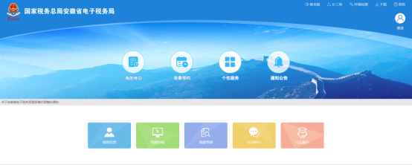
一、申报前准备事项
为减少纳税风险，申报前应检查2023年度财务报表年报是否报送。未报送的纳税人可单击【我要办税】——【税费申报及缴纳】——【财务会计报告报送】或者从搜索栏直接搜索“财务会计报告报送”，申报2023年度财务报表年报。需要注意的是，财务报表须提前一天报送。
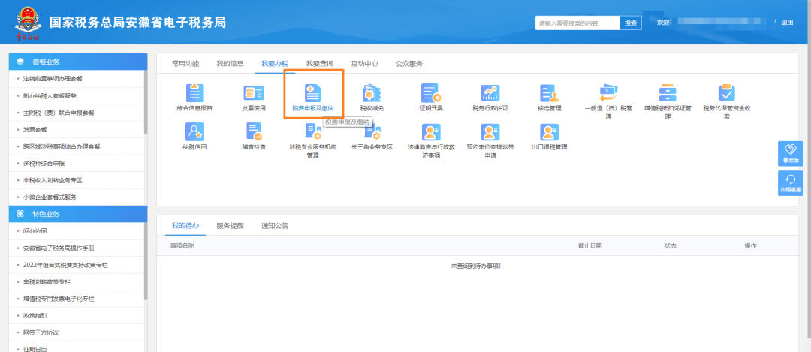
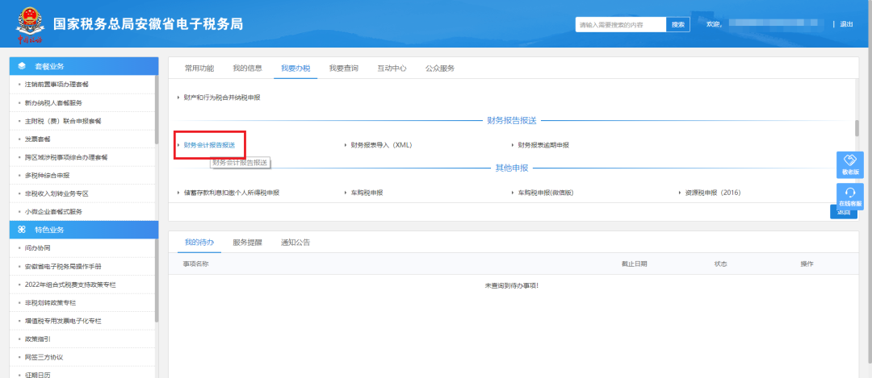
系统根据企业的财务制度备案信息及税务登记信息生成不同类别的财务报表。如果财务会计报表年报未报送，状态显示为未申报，单击【申报】进入财务报表填写界面。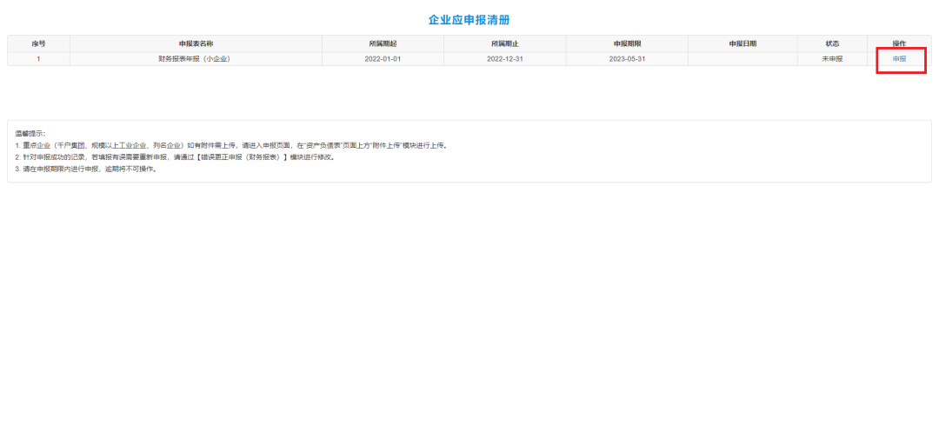
二、申报表的填报
居民企业所得税年报有三种类型：查账征收企业年报、核定征收企业年报、汇总纳税分支机构年报。
网报端提供两条申报路径：
1.【我的待办】——【企业所得税】——【应纳税所得额】——【申报】
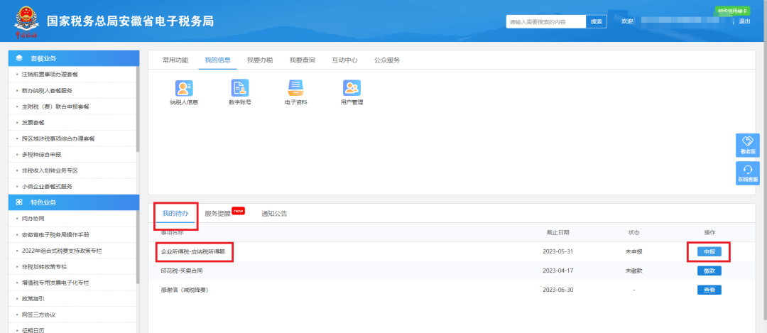
- 【我要办税】——【税费申报及缴纳】——【企业所得税申报】——【居民企业（查账征收）企业所得税年度申报】、【居民企业（核定征收）企业所得税年度申报】、【跨地区经营汇总纳税企业的分支机构年度纳税申报】。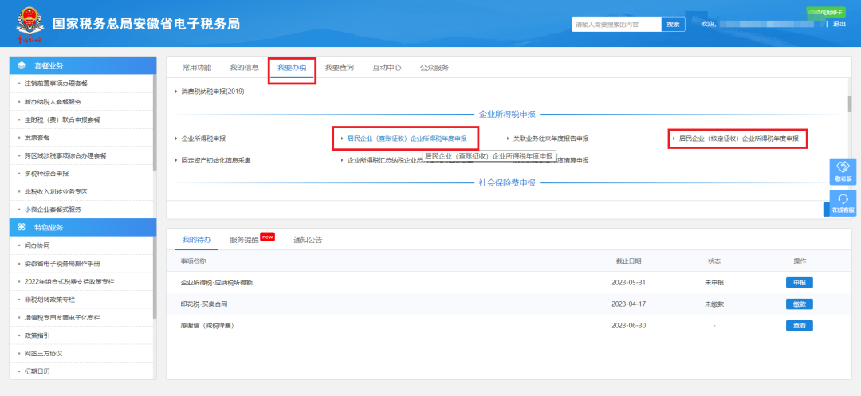纳税人根据企业类型、征收方式的不同情况选择自己适用的申报表类型，电子税务局已自动匹配纳税人年度纳税申报表。以查账征收企业年度纳税申报表为例：
首先应准确填报企业所得税年度纳税申报基础信息表,该表将纳税人基础信息整合，填报内容多，纳税人取得高新技术企业、科技型中小企业等证书或者发生业务重组、技术成果投资入股等业务，均要填报基础信息表相应栏次。税务机关提供智能填报服务，根据纳税人税务登记、预缴申报等信息，智能填报纳税人的总分支机构类型、所属行业、财务会计制度、股东信息等数据。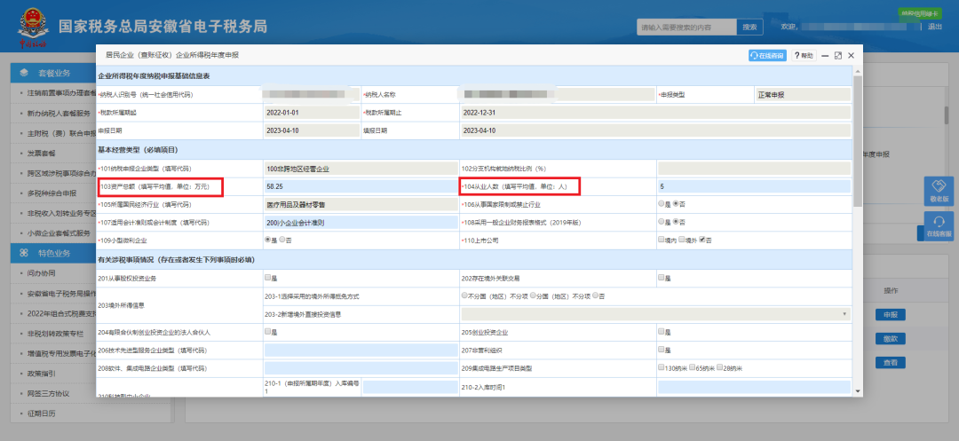填报时应注意103资产总额和104从业人数为系统自动带入，数据取自季（月）度预缴申报表，资产总额单位为“万元”，如果数据与实际不符，可以进行修改。
当企业税务登记里的总分机构类型不为分支机构或分总机构，且满足103资产总额≤5000万元、104从业人数≤300人、106从事国家限制或禁止行业为“否”时， 109小型微利企业标志会默认为“是”，可根据年度应纳税所得额重选为“否”。
108采用一般企业财务报表格式（2019年版）选择“是”时，年度纳税申报表主表第10行“营业利润”直接按财务报表数据填列，不再由第1-9行栏次计算得出。
按照填写要求填写好企业所得税年度纳税申报基础信息表后，点击【下一步】，确认资产总额、从业人数，提示如下：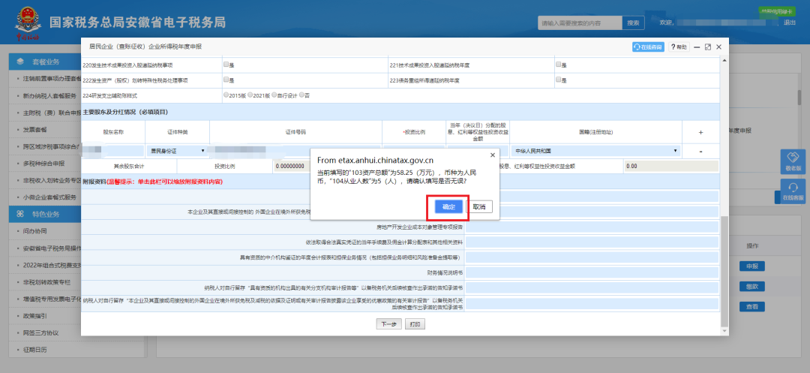系统进入企业所得税年度纳税申报表填报表单。纳税人应准确勾选需要填报的附表，避免漏选误选。
根据《国家税务总局关于简化小型微利企业所得税年度纳税申报有关措施的公告》（2018年第58号）规定：小型微利企业免填《一般企业收入明细表》、《一般企业成本支出明细表》、《期间费用明细表》等报表。上述表单免填后的相应数据需直接填写在《中华人民共和国企业所得税年度纳税申报表（A类）》。
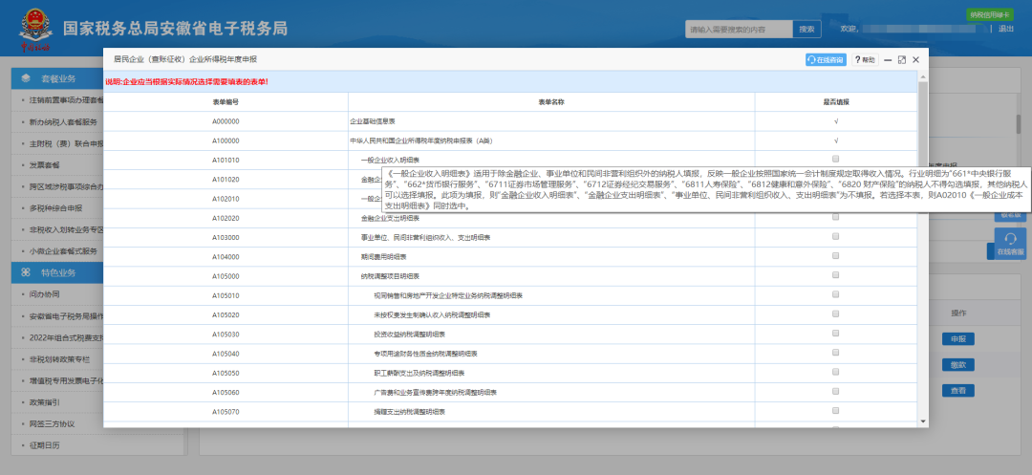
点击【下一步】后，系统弹出如下界面：
点击左上角【主附表树】，弹出如下界面，直接按照报表所列顺序填报即可，当前表单填写完毕后，点击【暂存】或【保存】，选择下一表单继续填报，附表填报完成后，自动生成主表。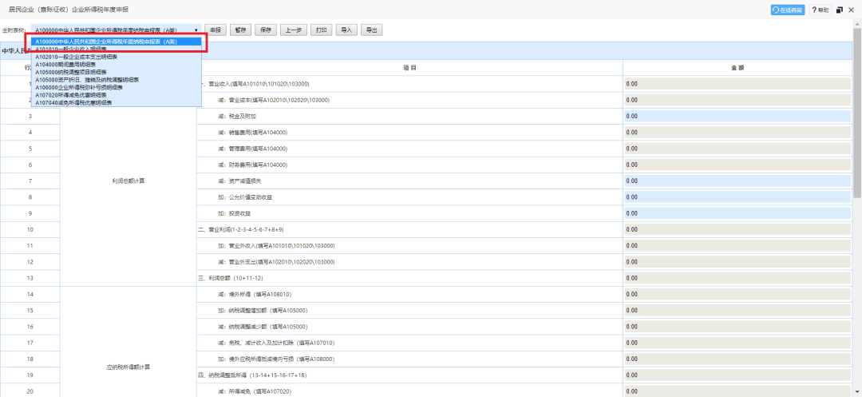

三、申报表主要变化
1、《资产折旧、摊销及纳税调整明细表》（A105080）
新增“高新技术企业2023年第四季度(10月-12月）购置单价500万元以下设备器具一次性扣除”“高新技术企业2023年第四季度（10月-12月）购置单价500万元以上设备器具一次性扣除”“中小微企业购置单价500万元以上设备器具”等事项，供中小微企业、高新技术企业填报设备器具扣除相关优惠政策。
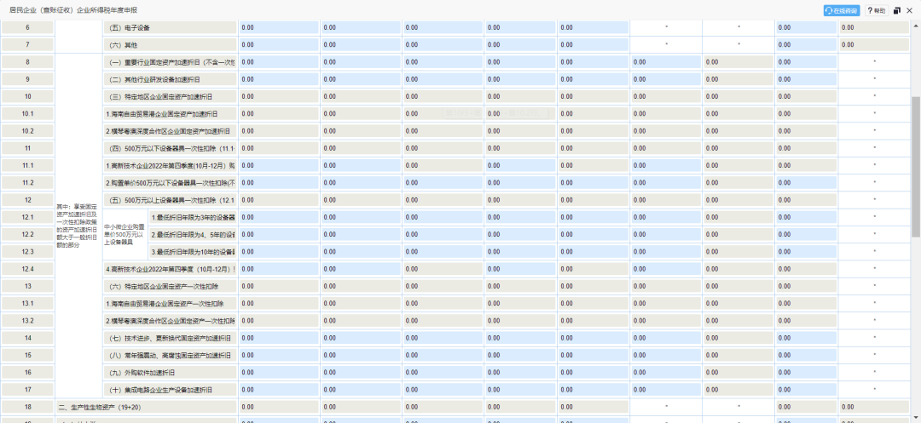

2.《企业重组及递延纳税事项纳税调整明细表》（A105100）
增加“基础设施领域不动产投资信托基金”部分，供纳税人填报基础设施领域不动产投资信托基金试点税收政策有关情况。同时，调整《企业重组及递延纳税事项纳税调整明细表》（A105100）与上级表单《纳税调整项目明细表》（A105000）的表间关系。
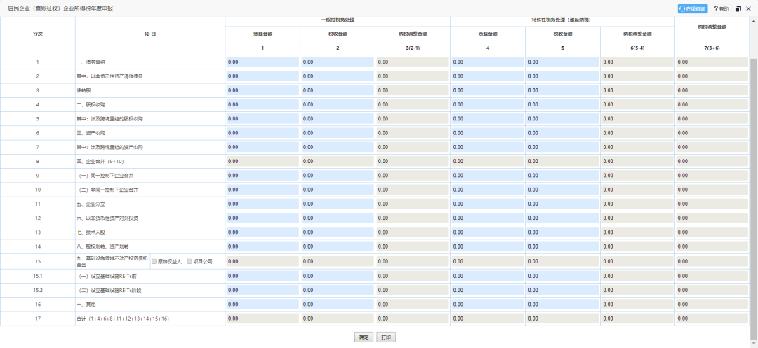
3、《免税、减计收入及加计扣除优惠明细表》（A107010）
一是增加第16.1行“取得的基础研究资金收入免征企业所得税”和第30.1行“企业投入基础研究支出加计扣除”，供纳税人填报企业投入基础研究税收优惠政策。
二是将第28行中的“加计扣除比例____%”调整为“加计扣除比例及计算方法：____”，并相应增加创意设计活动加计扣除比例及计算方法代码表，供纳税人根据相关政策选择填报适用的加计扣除比例和计算方法；增加第28.1行“第四季度相关费用加计扣除”和第28.2行“前三季度相关费用加计扣除”，供纳税人填报2023年第四季度和前三季度创意设计活动相关费用加计扣除金额。
三是增加第30.2行“高新技术企业设备器具加计扣除”，供高新技术企业填报2023年第四季度（10月-12月）新购置设备器具加计扣除金额。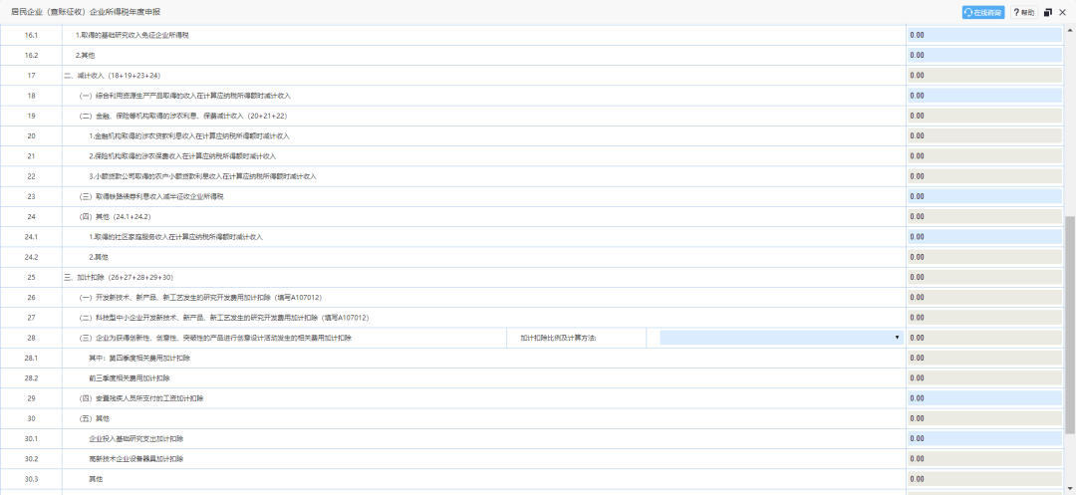
4、《研发费用加计扣除优惠明细表》（A107012）
将第50行“加计扣除比例”调整为“加计扣除比例及计算方法”，并相应增加研发费用加计扣除比例及计算方法代码表，供纳税人根据相关政策选择填报适用的加计扣除比例和计算方法；增加第L1行“本年允许加计扣除的研发费用总额”、第L1.1行“第四季度允许加计扣除的研发费用金额”、第L1.2行“前三季度允许加计扣除的研发费用金额”，供纳税人填报2023年第四季度和前三季度研发费用金额。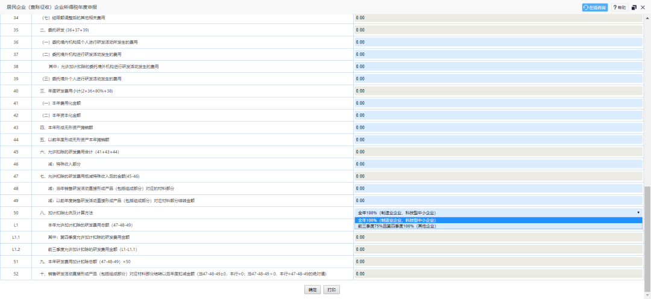

四、申报后注意事项
01风险管理
纳税人完成申报表填报后，点击【申报】，提示是否进入风险管理，点击【确定】，即可对申报情况“体检”。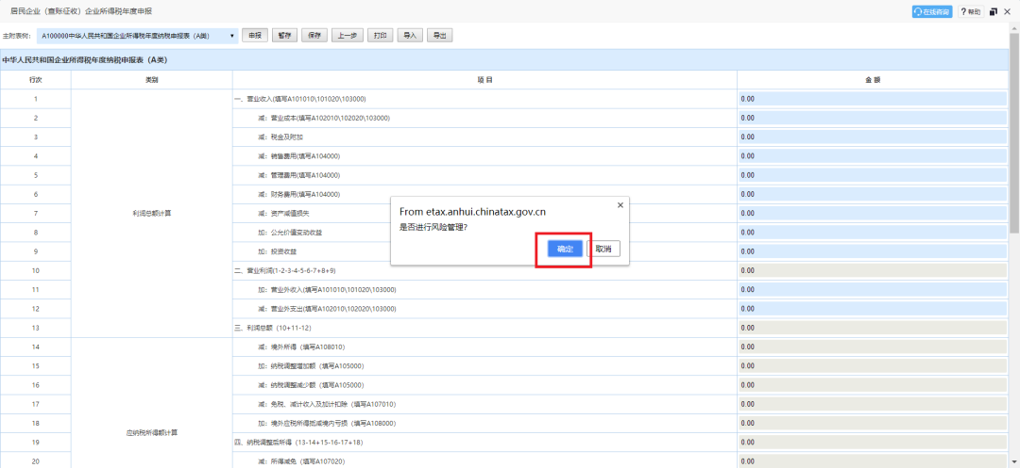风险管理界面内容中提示申报表填报存在的问题，点击【我知道了】，退出风险提示。如果申报错误，可修改申报数据。风险排除后，点击【申报】。如申报无误，可直接点击【确认无误，请继续申报】，即完成年报申报工作。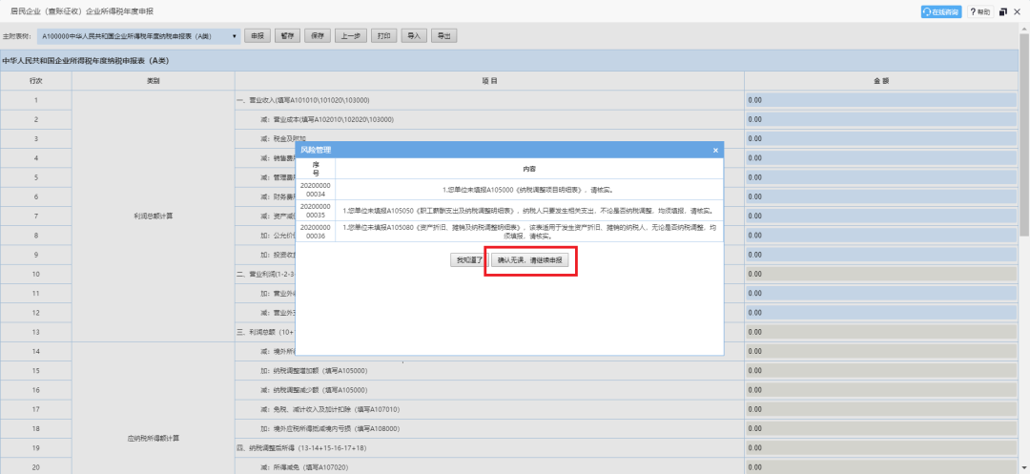
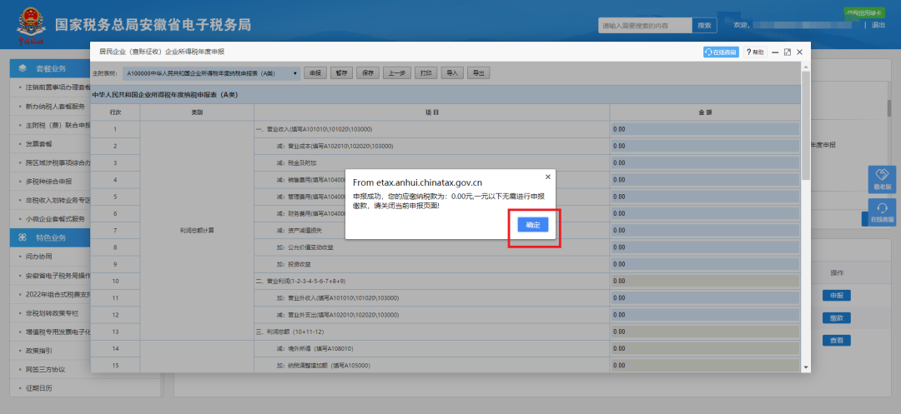

02更正和作废申报
（一）作废申报
电子税务局提供作废申报功能，纳税人如需要作废申报表，在申报期限内未开票扣款的情况下，可直接通过系统【我要办税】—【税费申报及缴纳】—【申报作废（税收）】点击【作废申报】按钮后重新申报；如果已经开票扣款的，不允许作废申报，只能更正申报。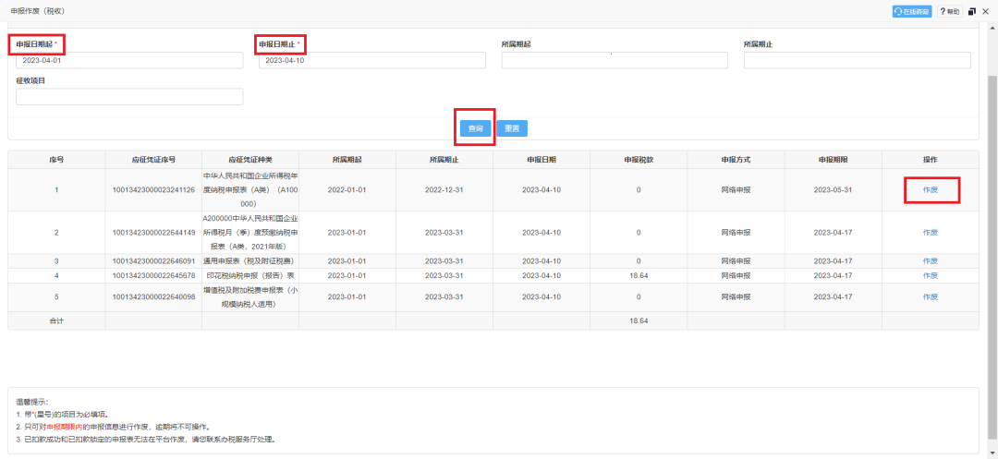
（二）更正申报
纳税人需要更正申报的，可以在【我要办税】—【税费申报及缴纳】—【申报错误更正】，点击【申报错误更正】按钮进行更正。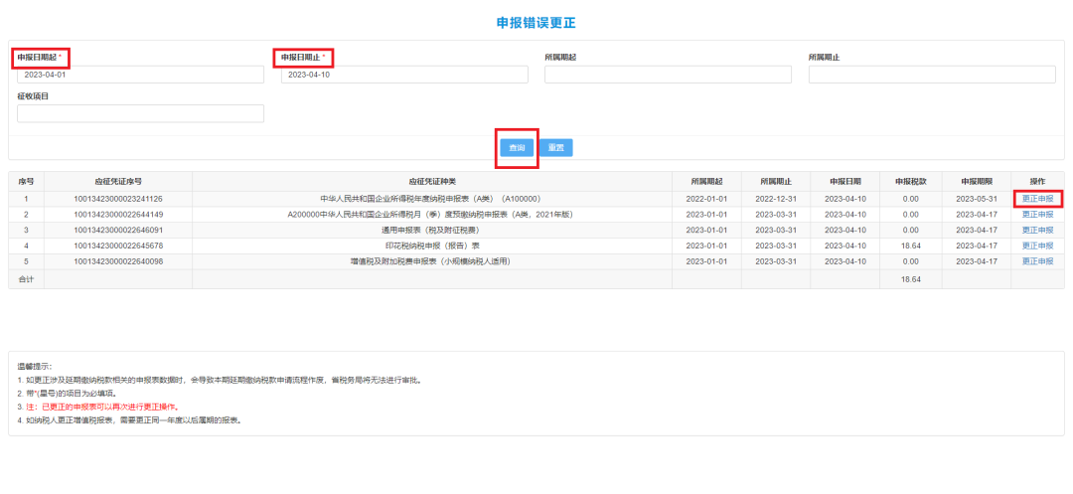
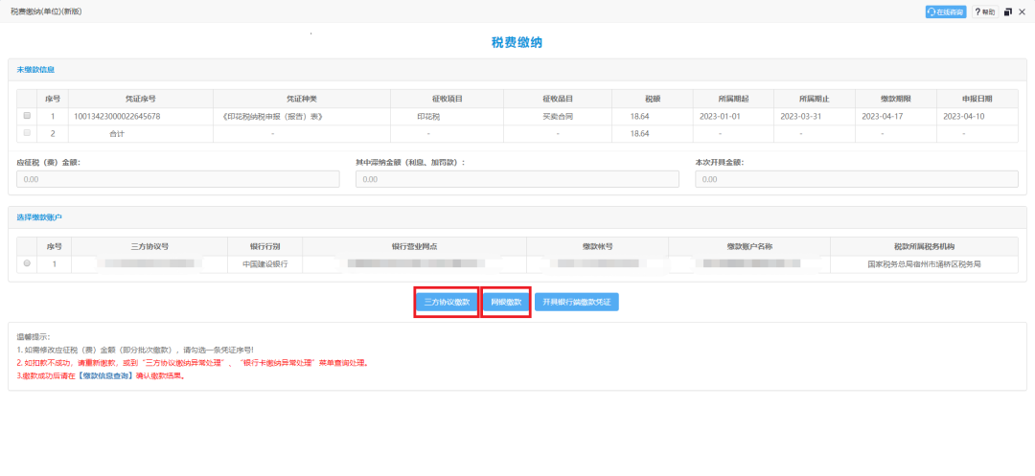
03税款缴纳
纳税人在申报成功后如需缴纳税款，点击自动弹出的税费缴纳界面，或通过【我要办税】—【税费申报及缴纳】—【税费缴纳（单位）（新版）】，进入“税费缴纳”界面，选择缴款账户后，点击【三方协议缴款】或【网银缴款】，完成税款缴纳。
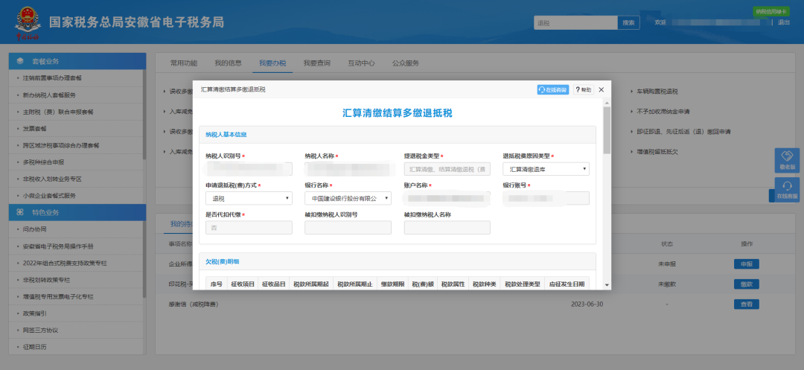
04汇算清缴多缴退抵税
纳税人在纳税年度内预缴企业所得税税款超过汇算清缴应纳税款，纳税人应及时申请退税或者抵缴以前年度欠税。申报完成后有多缴税款，系统弹窗提示。纳税人点击【立即办理】，直接跳转至汇算清缴结算多缴退抵税界面，录入相应数据后，即可完成多缴税款退抵税申请。如纳税人选择【暂不办理】，可随时通过【我要办税】—【一般退（抵）税管理】—【汇算清缴结算多缴退抵税】模块办理退抵税。
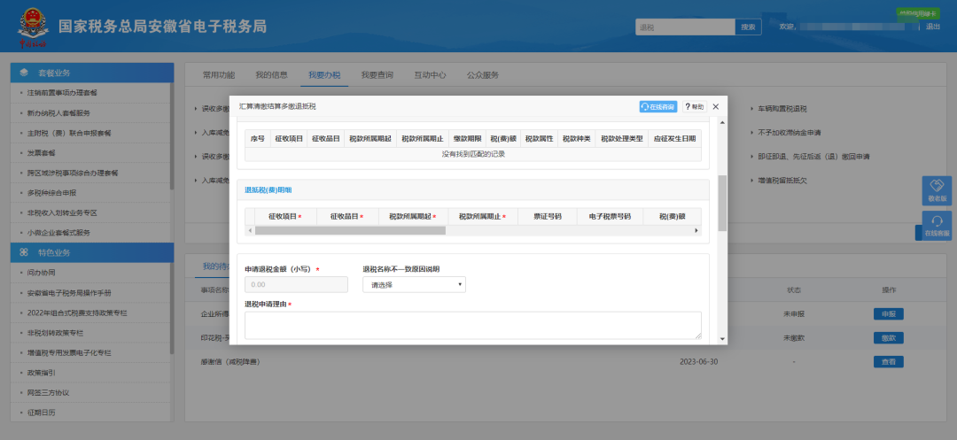
05企业所得税疑点信息提示
汇算清缴期间，税务机关可能推送多次申报疑点信息，纳税人应定期查看电子税务局“服务提醒”中是否出现《企业所得税申报疑点信息提示表》，如有申报疑点，应核实并处理，需更正申报的，应尽快在电子税务局或办税服务厅更正申报。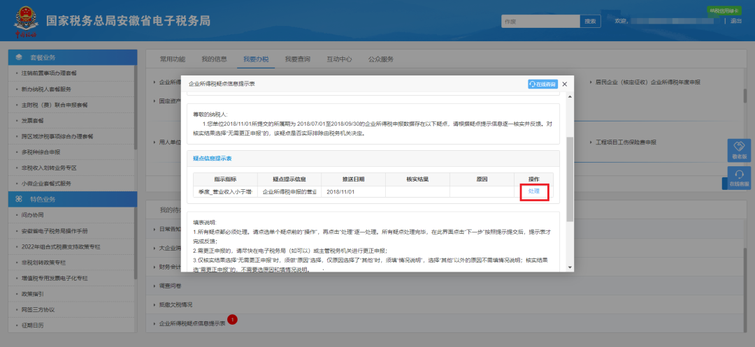

企业所得税汇算清缴

常见纳税调整事项！
一、收入类调整项目
01.视同销售收入
政策概述：企业发生非货币性资产交换，以及将货物、财产、劳务用于捐赠、偿债、赞助、集资、广告、样品、职工福利或者利润分配等用途的，应当视同销售货物、转让财产或者提供劳务。
纳税调整：↑ 调增
填报附表：A105010；A105000
02.不征税收入
政策概述：企业取得的①财政拨款；②依法取得并纳入财政管理的行政事业性收费、政府性基金；③国务院规定的其他不征税收入；应从应税总收入中减除。
纳税调整：↓ 调减
填报附表：A105040；A105000
二、扣除类调整项目
03.罚金、罚款和被没收财务的损失
政策概述：罚金、罚款和被没收财物的损失计算应纳税所得额时不得扣除。
纳税调整：↑ 调增
填报附表：A105000
04.税收滞纳金、加收利息
政策概述：税收滞纳金、加收利息计算应纳税所得额时不得扣除。
纳税调整：↑ 调增
填报附表：A105000
05.业务招待费支出
政策概述：企业发生的与生产经营活动有关的业务招待费支出，按照实际发生额的60%扣除，但最高不得超过当年销售（营业）收入的0.5%！
纳税调整：↑ 调增
填报附表：A105000
06.广告费和业务宣传费
政策概述：企业发生的符合条件的广告费和业务宣传费支出，不超过当年销售（营业）收入15%的部分，准予扣除；超过部分，准予结转以后纳税年度扣除。
纳税调整：↑ 调增（可结转以后年度）
填报附表：A105060；A105000
例外情况：
1）2011年1月1日-2025年12月31日，对化妆品制造或销售、医药制造、饮料制造（不含酒类制造）企业发生的广告费和业务宣传费支出，不超过当年销售（营业）收入30%的部分，准予扣除；
超过部分，准予结转以后纳税年度扣除；
2）烟草企业的烟草广告费和业务宣传费支出，一律不得在计算应纳税所得额时扣除。
07.赞助支出
政策概述：不符合规定的赞助支出计算应纳税所得额时不得扣除。
纳税调整：↑ 调增
填报附表：A105000
08.捐赠支出
政策概述：企业实际发生的符合条件的公益性捐赠支出，在年度利润总额12%以内的部分，准予在计算应纳税所得额时扣除。
超过部分准予以后三年内在计算应纳税所得额时结转扣除。
纳税调整：↑ 调增（可在三年内结转）
填报附表：A105070；A105000
例外情况：2019年1月1日-2025年12月31日，用于目标脱贫地区的扶贫捐赠支出，准予在计算应纳税所得额时据实扣除；
09.不征税收入用于支出所形成的费用
政策概述：企业的不征税收入用于支出所形成的费用，不得在计算应纳税所得额时扣除；
企业的不征税收入用于支出所形成的资产，其计算的折旧、摊销不得在计算应纳税所得额时扣除。
纳税调整：↑ 调增
填报附表：A105040；A105000
三.资产类调整项目
10.资产折旧摊销
政策概述：
1）企业在2018年1月1日至2023年12月31日，新购进的设备、器具，单位价值不超过500万元的，允许一次性计入当期成本费用在计算应纳税所得额时扣除；
2）中小微企业在2022年1月1日-2022年12月31日期间，新购置的设备、器具单位价值在500万元以上的，按照单位价值的一定比例自愿选择在企业所得税税前扣除；
3）高新技术企业在2022年10月1日-2022年12月31日期间新购置的设备、器具，允许当年一次性全额在计算应纳税所得额时扣除，并允许在税前实行100%加计扣除。
纳税调整：
1）由于税会差异，固定资产折旧享受税收优惠政策的：↓ 调减
2）已享受税收优惠但会计处理仍扣除的：↑ 调增
填报附表：A105080；A105000
11.资产减值准备金
政策概述：未经核定的准备金支出计算应纳税所得额时不得扣除。
纳税调整：↑ 调增
填报附表：A105000
【例】A企业从事电脑零配件生产销售，2023年度取得产品销售收入3500万元，符合不征税收入条件的专项用途财政性资金200万元（本年度未支出），减除成本、费用、税金等支出后，利润总额为120万元。
企业2023年成本费用中，包含税收滞纳金5万元，业务招待费170万元，广告宣传费600万元，符合条件的公益性捐赠支出20万元，计提减值准备金25万元。
按照相关规定，A公司2023年度企业所得税汇算清缴应纳税所得额需要进行以下调整：
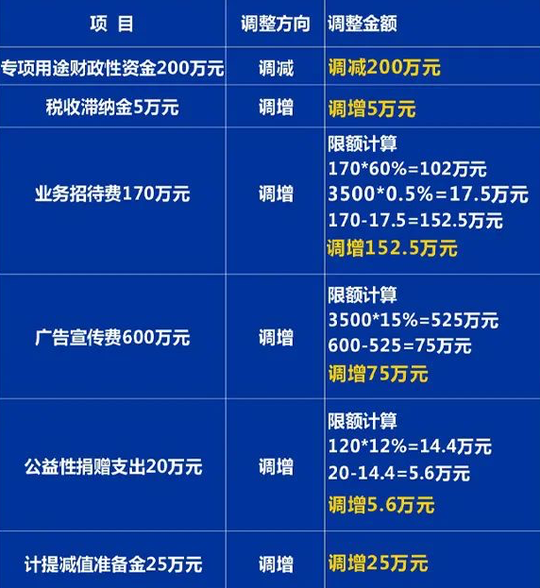
因此：A企业当期纳税调整后所得=利润总额120万元-调减金额（专项用途财政性资金200万元）+调增金额（税收滞纳金5万元+超过限额的业务招待费152.5万元+超过限额的广告宣传费75万元+超过限额的公益性捐赠支出5.6万元+计提准备金25万元）=183.1万元。
暂估入库的商品已销售
汇算清缴如何处理？
01问题

去年暂估入库的商品已经销售了，请问企业所得税汇缴的时候不做纳税调增，有税务风险吗？
02答复
当然有税务风险，若是汇缴之前未取得发票，需要做纳税调增处理，否则面临罚款、滞纳金的风险。处罚案例：
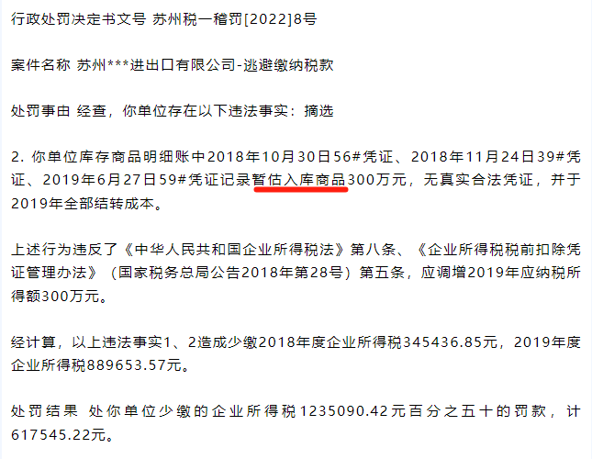
03参考
1、税总公告2011年第34号第六条规定：

“企业当年度实际发生的相关成本、费用，由于各种原因未能及时取得该成本、费用的有效凭证，企业在预缴季度所得税时，可暂按账面发生金额进行核算；但在汇算清缴时，应补充提供该成本、费用的有效凭证。”
2、财会〔2016〕22号规定：
“一般纳税人购进的货物等已到达并验收入库，但尚未收到增值税扣税凭证并未付款的，应在月末按货物清单或相关合同协议上的价格暂估入账，不需要将增值税的进项税额暂估入账。”

没有发票是不是

汇算清缴时全要调增？
有不少小伙伴问，相关的成本费用支出没有发票，是不是需要在汇算清缴时全要进行调增呢？一起来看看！在企业所得税上，税前扣除凭证主要依据《国家税务总局关于发布<企业所得税税前扣除凭证管理办法>的公告》(国家税务总局公告2018年第28号，简称“28号公告”)。即企业发生支出，应取得税前扣除凭证，作为计算企业所得税应纳税所得额时扣除相关支出的依据。此外，28号公告第二条对税前扣除凭证做了解释，即指企业在计算企业所得税应纳税所得额时，证明与取得收入有关的、合理的支出实际发生，并据以税前扣除的各类凭证。
那么，税前扣除凭证有哪些呢？
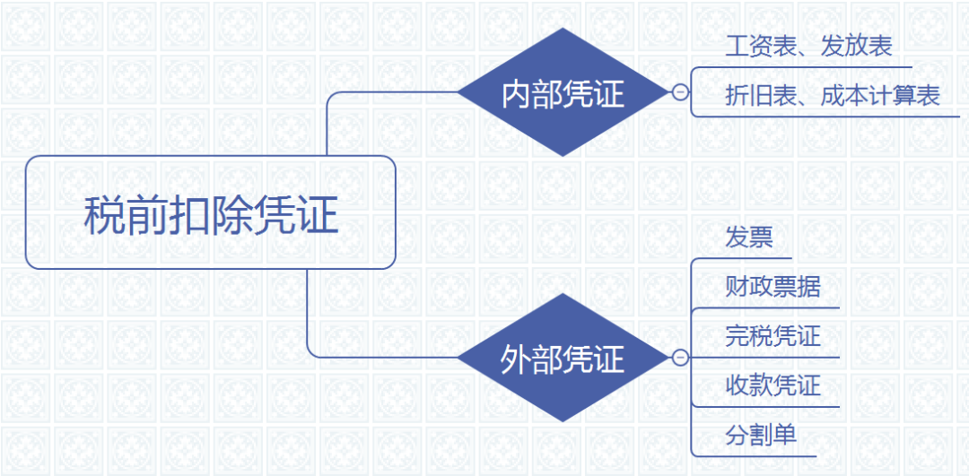

汇算清缴结束前未取得税前扣除凭证怎么办？根据28号公告第六条规定，企业应在当年度企业所得税法规定的汇算清缴期结束前取得税前扣除凭证。那么如果汇算清缴期结束前未取得税前扣除凭证怎么办?需要进一步判断，具体如下图：
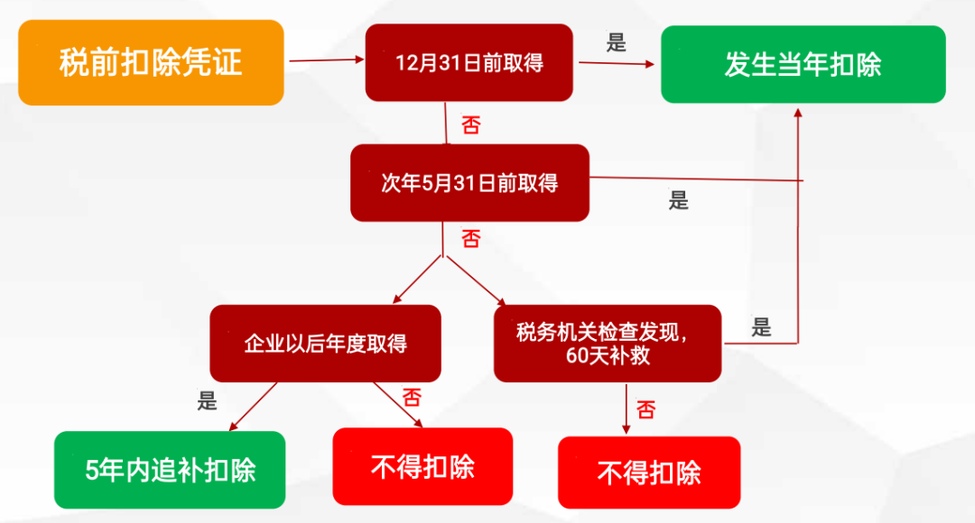
扣除凭证不合规：汇算清缴期结束后，税务机关发现企业应当取得而未取得发票、其他外部凭证或者取得不合规发票、不合规其他外部凭证并且告知企业的企业，应当自被告知之日起60日内补开、换开符合规定的发票、其他外部凭证。
因对方特殊原因无法补开、换开发票、其他外部凭证的，企业应当按照规定，自被告知之日起60日内提供可以证实其支出真实性的相关资料(见前28号公告第十四条)。需要注意的是，若企业在规定的期限未能补开、换开符合规定的发票、其他外部凭证，并且未能按照规定提供相关资料证实其支出真实性的，相应支出不得在发生年度税前扣除。追补：根据《国家税务总局关于企业所得税应纳税所得额若干税务处理问题的公告》（国家税务总局公告2012年第15号）第六条的规定：关于以前年度发生应扣未扣支出的税务处理问题根据《中华人民共和国税收征收管理法》的有关规定，对企业发现以前年度实际发生的、按照税收规定应在企业所得税前扣除而未扣除或者少扣除的支出，企业做出专项申报及说明后，准予追补至该项目发生年度计算扣除，但追补确认期限不得超过5年。企业由于上述原因多缴的企业所得税税款，可以在追补确认年度企业所得税应纳税款中抵扣，不足抵扣的，可以向以后年度递延抵扣或申请退税。
亏损企业追补确认以前年度未在企业所得税前扣除的支出，或盈利企业经过追补确认后出现亏损的，应首先调整该项支出所属年度的亏损额，然后再按照弥补亏损的原则计算以后年度多缴的企业所得税款，并按前款规定处理。
企业所得税汇算清缴
相关账务处理
（1）汇算清缴后，企业经过调整，需要补缴企业所得税
a.企业会计准则账务处理如下：
补缴的所得税之前没有计提现在补计提
借：以前年度损益调整
贷：应交税费-应交企业所得税费用
借：利润分配-未分配利润
贷：以前年度损益调整
实际补缴
借：应交税费-应交企业所得税费用
贷：银行存款
结转以前年度损益调整
借：利润分配-未分配利润
贷：以前年度损益调整
b.小企业会计准则账务处理如下：
补缴的所得税之前没有计提现在补计提
借：所得税费用
贷：应交税费-应交企业所得税费用
实际补缴
借：应交税费-应交企业所得税费用
贷：银行存款

（2）汇算清缴后，企业经过调整，不需要补缴企业所得税。
a.调增调减的项目不需要做账务处理，不需要补缴企业所得税，也没有需要退的预缴企业所得税的，不需要做账务处理。
b.企业经过调整，预缴的企业所得税大于全年应交纳的企业所得税，应该申请退税，账务处理是做上面补缴税款的相反分录。

